Tinkering learning in classroom: an instructional rubric for evaluating 3D printed prototype performance
Cite: Çelik, A., Özdemir, S. Tinkering learning in classroom: an instructional rubric for evaluating 3D printed prototype performance. Int J Technol Des Educ 30, 459–478 (2020). https://doi.org/10.1007/s10798-019-09512-w

Turkish language:
Öğrencinin adı soyadı: | Sınıfı: | Puanlayanın adı soyadı: | Puanlama tarihi: | Prototip no:
Ürün fikri:
Kullanıcı tercihleri:
Üç Boyutlu Basılmış Ürün Rubriği
Bu görev, insanlara ve onların ihtiyaçlarına öncelik vererek problemlere üç boyutlu bilişim teknolojileriyle yeni çözümler üretmeye odaklanmaktadır. Her bir öğrenci yakın çevresindeki bir probleme çözüm üretmeden önce, ‘kullanıcıları’ daha iyi anlamak için onları gözlemler. Kullanıcıların ihtiyaçlarına empatiyle yaklaşarak nasıl hissettiklerini anlamaya çalışır. Ardından bu durumu değiştirebileceğini düşündüğü, 3B yazıcıyla basılabilir bir ürün fikri bulur. Öğrenci fikrini netleştirebilmek için kullanıcıların ürünle ilgili tercihlerini tanımlar. Tercihler aynı zamanda problemi oluşturan farklı parçalardır ve her bir parça farklı bir çözüm gerektirebilir. Öğrenci 3B tasarım aracını kullanarak önce fikrini 3B modeller, sonra 3B yazıcı ile çıktısını alır. 3B basılmış ürün, öğrenci için bir öğrenme kaynağı işlevi görür. Öğrenci ürün üzerindeki hatalarını düzeltmek için tekrar 3B tasarıma dönüp, tekrar bir çıktı alabilir. Tinkering yapan öğrenciden mevcut fikrini devam ettirip ettirmeyeceği, kaç taslakla son ürüne ulaşacağı, hangi düzeltmeleri gerçekleştireceği gibi kritik konularda kendi kararlarını alması beklenmelidir. Öğrenci tarafından üretilen her bir taslak rubrikle değerlendirilerek tinkering süreci içindeki performans gelişimi izlenebilir. 3B basılmış ürün beklenen etkiyi ve kaliteyi gösterebilmeli, kullanıcı tercihlerini karşılayabilmeli, 3B modelleme ve 3B baskıyla ilgili belirli bir anlayış düzeyini yansıtabilmelidir.
Puanlamaya başlamadan önce üç boyutlu basılmış ürün performansını gözlemleyin. Gözlemlerinize dayanarak aşağıdaki ölçütlerin her birinde performansla en iyi eşleşen tanımlamanın önündeki onay kutusunu işaretleyin. Her bir işaretleme 1 puandır. Değerlendirmeyi tamamladıktan sonra her bir ölçüt için puanları performans düzeyinde belirtilen katsayı ile çarptıktan sonra toplayarak puan sütununa kaydedin ve toplam puanı hesaplayın.
Ölçüt | Mükemmel (3) | Tatmin Edici (2) | Geliştirilmeli (1) | Puan
  Etkililik  6 puan | □ Belirli bir bağlama dayanan son derece mantıksal ve geçerli bir ihtiyacı karşılamayı amaçlıyor.  □ İhtiyacı son derece etkili bir şekilde karşılayabiliyor; amacına fazlasıyla hizmet ediyor. | □ Belirli bir bağlama dayanan mantıksal sayılabilecek bir ihtiyacı karşılamayı amaçlıyor.  □ İhtiyacı kısmen etkili bir şekilde karşılayabiliyor; amacına genel anlamda hizmet ediyor. | □ Belirli bağlama dayanmıyor; geçerli bir ihtiyaca odaklanmıyor.  □ İhtiyacı karşılamada etkisizdir; beklenmeyen bir sonuca ulaştığı için amacına hizmet etmiyor.
  Yenilik  6 puan | □ Benzerlerine kıyasla mevcut özellikleri / öngörülen kullanımı kayda değer ve kapsamlı iyileştirmeler içeriyor. | □ Benzerlerine kıyasla mevcut özellikleri / öngörülen kullanımı etkilidir fakat sınırlı iyileştirmeler içeriyor. | □ Benzerlerine kıyasla Mevcut özellikleri / öngörülen kullanımı herhangi bir iyileştirme içermiyor.
  Kalite  6 puan | □ Benzerleriyle kıyaslandığında kullanıcının tercihlerine göre son derece faydalı olduğu anlaşılıyor.  □ Sahip olduğu özellikleri / kullanım şekli kullanıcının tercih(ler)iyle tam uyum gösteriyor. | □ Benzerleriyle kıyaslandığında kullanıcının tercihlerine göre ne faydalı ne faydasız olduğu anlaşılıyor.  □ Sahip olduğu özellikleri / kullanım şekli sadece kullanıcının öncelikli tercih(ler)iyle uyum gösteriyor. | □ Benzerleriyle kıyaslandığında kullanıcının tercihlerine göre faydasız olduğu anlaşılıyor.  □ Sahip olduğu özellikleri / kullanım şekli kullanıcının tercih(ler)iyle uyum göstermiyor.
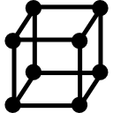  Boyut  9 puan | □ Temel yapı nesnelerini boyutsal dönüştürme işleminde mükemmel bir anlayış ortaya koyuyor.  □ Ürünü oluşturan bağımlı ve bağımsız parçaların birbirine oranlamaları tam bir tutarlılık gösteriyor.  □ Aynı bağlamdaki ürünlerin boyutlarıyla tam olarak tutarlı algılanıyor. | □ Temel yapı nesnelerini boyutsal dönüştürme işleminde tatmin edici bir anlayış ortaya koyuyor.  □ Ürünü oluşturan bağımlı ve bağımsız parçaların birbirine oranlamaları yer yer tutarlılık gösteriyor.  □ Aynı bağlamdaki ürünlerin boyutlarıyla belirli bir ölçüde tutarlı algılanıyor. | □ Temel yapı nesnelerini boyutsal dönüştürme işleminde yanlış bir anlayış ortaya koyuyor.  □ Ürünü oluşturan bağımlı ve bağımsız parçaların birbirine oranlamaları hiç tutarlılık göstermiyor.  □ Aynı bağlamdaki ürünlerin boyutlarıyla tutarlı algılanmıyor.
  Görsel  9 puan | □ Temel yapı nesnelerini birbiriyle ilişkilerine göre yerleştirme işleminde eksiksiz bir anlayış ortaya koyuyor.  □ Temel yapı nesnelerini hizalama / döndürme işlemlerinde mükemmel bir anlayış ortaya koyuyor.  □ 3B düzlem üzerindeki tüm görünümleri kabul edilir bir görsel düzen hissi uyandırıyor. | □ Temel yapı nesnelerini birbiriyle ilişkilerine göre yerleştirme işleminde eksik bir anlayış oryaya koyuyor.  □ Temel yapı nesnelerini hizalama / döndürme işlemlerinde tatmin edici bir anlayış ortaya koyuyor.  □ 3B düzlem üzerindeki görünümlerinden sadece bazıları kabul edilir bir görsel düzen hissi uyandırıyor. | □ Temel yapı nesnelerini birbiriyle ilişkilerine göre yerleştirme işleminde yanlış bir anlayış oryaya koyuyor.  □ Temel yapı nesnelerini hizalama / döndürme işlemlerinde yanlış bir anlayış ortaya koyuyor.  □ 3B düzlem üzerindeki görünümlerinden hiçbiri kabul edilir bir görsel düzen hissi uyandırmıyor.
  Detay  9 puan | □ Temel yapı nesnelerini eklemeli / eksiltmeli dönüştürme işlemlerinde derin bir anlayış ortaya koyuyor.  □ Yeterli sayıda ve olabildiğince çeşitli temel yapı nesnesi kullanıldığı anlaşılıyor.  □ Oldukça ayrıntılı ve olağanüstü gerçekçi görünüyor. | □ Temel yapı nesnelerini eklemeli / eksiltmeli dönüştürme işlemlerinde eksik bir anlayış ortaya koyuyor.  □ Yeterli sayıda fakat birkaç çeşitle sınırlı temel yapı nesnesi kullanıldığı anlaşılıyor.  □ Ana hatlarıyla ayrıntılı fakat gerçekçi görünmüyor. | □ Temel yapı nesnelerini eklemeli / eksiltmeli dönüştürme işlemlerinde yanlış bir anlayış ortaya koyuyor.  □ Ne yeterli sayıda ne de çeşitli temel yapı nesnesi kullanıldığı anlaşılıyor.  □ Ayrıntıdan yoksun ve basit görünüyor.
  Üretim  9 puan | □ 3B yazıcının azami baskı hacmi sınırlamasını baştan sona gözetiyor.  □ Plastiği çeşitli materyallerle bütünleştirmede gelişmiş bir kavrayışı yansıtmıyor.  □ Baştan sona üretimde daha az kaynak kullanma kavrayışını yansıtmıyor. | □ 3B yazıcının azami baskı hacmi sınırlamasını gözetmiyor ancak küçültüldüğünde basılabiliyor.  □ Plastiği çeşitli materyallerle bütünleştirmede eksik bir kavrayışı yansıtmıyor.  □ Genel olarak üretimde daha az kaynak kullanma kavrayışını yansıtmıyor. | □ Azami baskı hacmi sınırlamasını gözetmiyor; küçültülse bile hatalar nedeniyle basılamıyor.  □ Plastiği çeşitli materyallerle bütünleştirmede hatalı bir kavrayışı yansıtıyor.  □ Üretimde daha az kaynak kullanma kavrayışını yansıtmıyor.
Puanlama: 51-40: Mükemmel performans; 39-28: Tatmin edici performans; 27-17: Geliştirilmesi gereken performans Toplam Puan:

Holistik Değerlendirme: Lütfen ürünün tamamını düşünerek sadece bir tanımı işaretleyin.
Bu 3B basılmış ürün mükemmel bir çalışma sergiliyor.  | Bu 3B basılmış ürün çok iyi bir çalışma sergiliyor.  | Bu 3B basılmış ürün iyi bir çalışma sergiliyor.  | Bu 3B basılmış ürün vasat bir çalışma sergiliyor.  | Bu 3B basılmış ürün yetersiz bir çalışma sergiliyor. 

Açıklama: Tinkercad performansına ilişkin çeşitli görevlerin gösterimi.
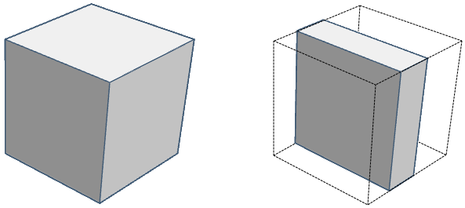 |  | 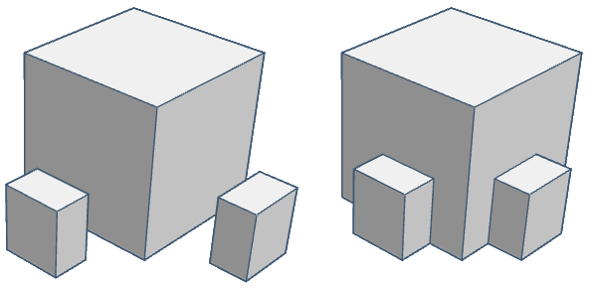 |  | 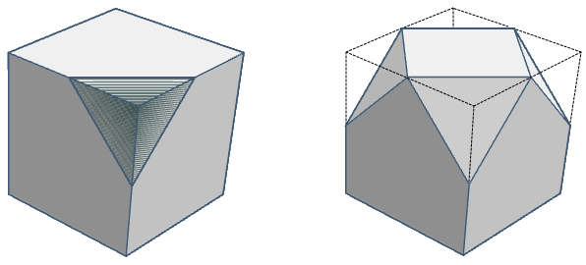 |  | 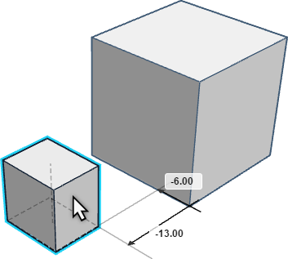  Temel yapı  nesnelerini yerleştirme | 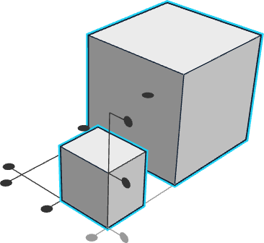  Temel yapı  nesnelerini hizalama | 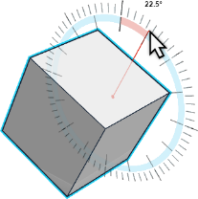  Temel yapı nesnelerini döndürme
Temel yapı  nesnesi | Boyutsal dönüştürülmüş  nesne | Temel yapı nesneleri | Eklemeli dönüştürülmüş nesne | Temel yapı nesneleri | Eksiltmeli dönüştürülmüş nesne

Turkish language based on levels:
Ölçüt | Düzey |  | Performans tanımlamaları | Puan
Etkililik | M | 3 | □ Belirli bir bağlama dayanan son derece mantıksal ve geçerli bir ihtiyacı karşılamayı amaçlıyor.  □ İhtiyacı son derece etkili bir şekilde karşılayabiliyor; amacına fazlasıyla hizmet ediyor.
 | Te | 2 | □ Belirli bir bağlama dayanan mantıksal sayılabilecek bir ihtiyacı karşılamayı amaçlıyor.  □ İhtiyacı kısmen etkili bir şekilde karşılayabiliyor; amacına genel anlamda hizmet ediyor.
 | G | 1 | □ Belirli bağlama dayanmıyor; geçerli bir ihtiyaca odaklanmıyor.  □ İhtiyacı karşılamada etkisizdir; beklenmeyen bir sonuca ulaştığı için amacına hizmet etmiyor.
Yenilik | M | 3 | □ Benzerlerine kıyasla mevcut özellikleri / öngörülen kullanımı kayda değer ve kapsamlı iyileştirmeler içeriyor.
 | TE | 2 | □ Benzerlerine kıyasla mevcut özellikleri / öngörülen kullanımı etkilidir fakat sınırlı iyileştirmeler içeriyor.
 | G | 1 | □ Benzerlerine kıyasla Mevcut özellikleri / öngörülen kullanımı herhangi bir iyileştirme içermiyor.
Kalite | M | 3 | □ Benzerleriyle kıyaslandığında kullanıcı için son derece faydalıdır. □ Sahip olduğu özellikleri / kullanım şekli kullanıcının tercih(ler)iyle tam uyum gösteriyor.
 | TE | 2 | □ Benzerleriyle kıyaslandığında kullanıcı için ne faydalıdır ne faydasızdır. □ Sahip olduğu özellikleri / kullanım şekli sadece kullanıcının öncelikli tercih(ler)iyle uyum gösteriyor.
 | G | 1 | □ Benzerleriyle kıyaslandığında kullanıcı için faydasızdır. □ Sahip olduğu özellikleri / kullanım şekli kullanıcının tercih(ler)iyle uyum göstermiyor.
Boyut | M | 3 | □ Temel yapı nesnelerini boyutsal dönüştürme işleminde mükemmel bir anlayış ortaya koyuyor. □ Ürünü oluşturan bağımlı ve bağımsız parçaların birbirine oranlamaları tam bir tutarlılık gösteriyor. □ Aynı bağlamdaki ürünlerin boyutlarıyla tam olarak tutarlı algılanıyor.
 | TE | 2 | □ Temel yapı nesnelerini boyutsal dönüştürme işleminde tatmin edici bir anlayış ortaya koyuyor. □ Ürünü oluşturan bağımlı ve bağımsız parçaların birbirine oranlamaları yer yer tutarlılık gösteriyor. □ Aynı bağlamdaki ürünlerin boyutlarıyla belirli bir ölçüde tutarlı algılanıyor.
 | G | 1 | □ Temel yapı nesnelerini boyutsal dönüştürme işleminde yanlış bir anlayış ortaya koyuyor. □ Ürünü oluşturan bağımlı ve bağımsız parçaların birbirine oranlamaları hiç tutarlılık göstermiyor. □ Aynı bağlamdaki ürünlerin boyutlarıyla tutarlı algılanmıyor.
Ölçüt | Düzey |  | Performans tanımlamaları | Puan
Görsel | M | 3 | □ Temel yapı nesnelerini birbiriyle ilişkilerine göre yerleştirme işleminde eksiksiz bir anlayış ortaya koyuyor. □ Temel yapı nesnelerini hizalama / döndürme işlemlerinde mükemmel bir anlayış ortaya koyuyor. □ 3B düzlem üzerindeki tüm görünümleri kabul edilir bir görsel düzen hissi uyandırıyor.
 | TE | 2 | □ Temel yapı nesnelerini birbiriyle ilişkilerine göre yerleştirme işleminde eksik bir anlayış oryaya koyuyor. □ Temel yapı nesnelerini hizalama / döndürme işlemlerinde tatmin edici bir anlayış ortaya koyuyor. □ 3B düzlem üzerindeki görünümlerinden sadece bazıları kabul edilir bir görsel düzen hissi uyandırıyor.
 | G | 1 | □ Temel yapı nesnelerini birbiriyle ilişkilerine göre yerleştirme işleminde yanlış bir anlayış oryaya koyuyor. □ Temel yapı nesnelerini hizalama / döndürme işlemlerinde yanlış bir anlayış ortaya koyuyor. □ 3B düzlem üzerindeki görünümlerinden hiçbiri kabul edilir bir görsel düzen hissi uyandırmıyor.
Detay | M | 3 | □ Temel yapı nesnelerini eklemeli / eksiltmeli dönüştürme işlemlerinde derin bir anlayış ortaya koyuyor. □ Kullanılan temel yapı nesneleri çok çeşitlidir ve miktarı da yeterlidir. □ Oldukça ayrıntılı ve olağanüstü gerçekçi görünüyor.
 | TE | 2 | □ Temel yapı nesnelerini eklemeli / eksiltmeli dönüştürme işlemlerinde eksik bir anlayış ortaya koyuyor. □ Kullanılan temel yapı nesneleri çeşitli değildir fakat miktarı yeterlidir. □ Ana hatlarıyla ayrıntılıdır fakat gerçekçi görünmüyor.
 | G | 1 | □ Temel yapı nesnelerini eklemeli / eksiltmeli dönüştürme işlemlerinde yanlış bir anlayış ortaya koyuyor. □ Kullanılan temel yapı nesneleri ne çok çeşitlidir ne de miktarı yeterlidir. □ Ayrıntıdan yoksun ve basit görünüyor.
Üretim | M | 3 | □ 3B yazıcının azami baskı hacmi sınırlamasını baştan sona gözetiyor. □ Plastiği çeşitli materyallerle bütünleştirmede gelişmiş bir kavrayışı yansıtmıyor. □ Baştan sona üretimde daha az kaynak kullanma kavrayışını yansıtmıyor.
 | TE | 2 | □ 3B yazıcının azami baskı hacmi sınırlamasını gözetmiyor ancak küçültüldüğünde basılabilir. □ Plastiği çeşitli materyallerle bütünleştirmede eksik bir kavrayışı yansıtmıyor. □ Genel olarak üretimde daha az kaynak kullanma kavrayışını yansıtmıyor.
 | G | 1 | □ Azami baskı hacmi sınırlamasını gözetmiyor; küçültülse bile basılması mümkün değildir. □ Plastiği çeşitli materyallerle bütünleştirmede hatalı bir kavrayışı yansıtıyor. □ Üretimde daha az kaynak kullanma kavrayışını yansıtmıyor.

English language:
Student: | Class: | Evaluator: | Scoring Date: | Prototype No:
Product Idea:
User Preferences:
Three Dimensional Printed Product Rubric
Criteria | Excellent (3) | Satisfactory (2) | Developing (1) | Score
Effectiveness  6 points | □ It aims at responding to a highly reasonable and valid need that is based on a certain context.  □ It can respond to the need in a highly effective manner and greatly serves to its purpose. | □ It aims at responding to a need that can considered reasonable that is based on a certain context.  □ It can respond to the need in a partially effective manner and generally serves to its purpose. | □ It is not based on a certain context and does not focus on a valid need.  □ It is ineffective at responding to the need and does not serve its purpose because an unexpected result is obtained.
Innovatiness  6 points | □ Compared to its counterparts, its available features / projected use include comprehensive and significant improvements. | □ Compared to its counterparts, its available features / projected use are effective but only include limited improvements. | □ Compared to its counterparts, its available features / projected use do not include any improvements.
Quality  6 points | □ Compared to its counterparts, it seems highly useful for the user preferences.  □ Its available features / method of use display total compatibility with the preference(s) of the user. | □ Compared to its counterparts, it seems neither useful nor non-useful according to the user preferences.  □ Its available features / method of use only display compatibility with the primary preference(s) of the user. | □ Compared to its counterparts, it seems non-useful according to the user preferences.  □ Its available features / method of use do not display compatibility with the preference(s) of the user.
Dimension  9 points | □ It offers a perfect understanding of dimensional transformation operation of simple building blocks.  □ The proportions of the dependent and independent components, which consists of the product, are totally consistent with one another.  □ They are perceived as totally consistent with the dimensions of the products in the same context. | □ It offers a satisfactory understanding of dimensional transformation operation of simple building blocks.  □ The proportions of the dependent and independent components, which consists of the product, are partly consistent with one another.  □ They are perceived as consistent at a certain level with the dimensions of the products in the same context. | □ It offers an inaccurate understanding of dimensional transformation operation of simple building blocks.  □ The proportions of the dependent and independent components, which consists of the product, are not consistent with one another, at all.  □ They are not perceived as consistent with the dimensions of the products in the same context.
Visual  9 points | □ It offers a complete understanding of the operation of placing simple building blocks according to their relationships with one another.  □ It offers a perfect understanding of alignment / rotation operation of simple building blocks.  □ All of its displays on 3D platform create an acceptable visual order. | □ It offers an incomplete understanding of the operation of placing simple building blocks according to their relationships with one another.  □ It offers a satisfactory understanding of alignment / rotation operation of simple building blocks.  □ Only some of its displays on 3D platform create an acceptable visual order. | □ It offers an inaccurate understanding of the operation of placing simple building blocks according to their relationships with one another.  □ It offers an inaccurate understanding of alignment / rotation operation of simple building blocks.  □ None of its displays on 3D platform creates an acceptable visual order.
Detail  9 points | □ It offers a profound understanding of transformation operation of simple building blocks by adding / substracting.  □ It is understood that an adequate number of simple building blocks in as much variety as possible has been used.  □ It looks quite detailed and extremely realistic. | □ It offers an incomplete understanding of transformation operation of simple building blocks by adding / substracting.  □ It is understood that an adequate number of simple building blocks in only a limited variety has been used.  □ It is generally detailed but does not look realistic. | □ It offers an inaccurate understanding of transformation operation of simple building blocks by adding / substracting.  □ It is understood both the variety and the number of the simple building blocks used is inadequate.  □ It lacks details and looks basic.
Fabrication  9 points | □ It takes the maximum build volume limitation of 3D printer into account from head to tail.  □ It does not reflect an advanced comprehension in integrating plastic with various materials.  □ It does not reflect the comprehension of using less resources in fabrication from start to finish. | □ It does not take the maximum build volume limitation of 3D printer into account, but can be printed when minimized.  □ It does not reflect an incomplete comprehension in integrating plastic with various materials.  □ It generally does not reflect the comprehension of using less resources in fabrication. | □ It does not take into account of the maximum build volume limitation, and cannot be printed even when minimized because of the errors.  □ It reflects an inaccurate comprehension in integrating plastic with various materials.  □ It does not reflect the comprehension of using less resources in fabrication.
Scoring: 51-40: Perfect performance; 39-28: Satisfactory performance; 27-17: Performance that should be improved Total Score:

Holistic Evaluation: Please take the whole product into consideration and mark only one definition.
This 3D printed product demonstrates a perfect work.  | This 3D printed product demonstrates a very good work.  | This 3D printed product demonstrates a good work.  | This 3D printed product demonstrates an average work.  | This 3D printed product demonstrates an insufficient work. 

Explanation: Demonstration of various tasks related to Tinkercad performance.
 |  |  |  |  |  | Placing simple building blocks | Alignment of simple building blocks | Rotation of simple building blocks
Simple building block | Dimensional transformation | Simple building blocks | Additive transformation | Simple building blocks | Subtractive transformation

